Faktory-podmienky ovplyvňujúce rýchlosť chemických reakcii
Na rýchlosť chemických reakcii vplýva: plošný obsah tuhého reaktantu ( povrch)
- Mamička chce uvariť zemiaky, ale nemá veľa času a súčasne chce ušetriť spotrebu plynu (elektriny). Vedeli by ste jej pomôcť?
- Mamičke by sme poradili, aby zemiaky ošúpala a nakrájala na menšie kúsky. Zemiaky sa uvaria skôr a spotrebuje sa tak menej plynu (elektriny).

- Reaktant sme rozrezali na 27 menších častíc. Koľkokrát sa zväčšil pôvodný povrch ?
- Ovplyvní to rýchlosť chemickej reakcie ?
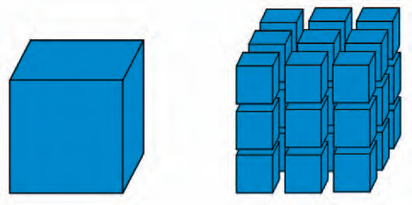
P = 6.a.a P = 6.a.a
a = 3 cm a = 1 cm
P = 6.a.a P = 6.a.a
P = 6.3.3 P = 6.1.1
P = 54 cm² P = 6 cm² jednej malej kocky
Ale je 27 kociek a teda ich povrch je (6.27) = 162 cm²

uhlie horí so vzduchom, ale uhoľný prach so vzduchom až vybuchuje
Reakcie sa zúčastňujú častice tvoriace povrch
reaktantov a až po ich zreagovaní
vstupujú do reakcie ďalšie častice reaktanov
nachádzajúce sa pod nimi .
- Čím je väčší plošný obsah reaktantov, tým je väčšia dotyková plocha reaktantov a reakcia prebieha rýchlejšie, preto, keď tuhé reaktanty podrvíme alebo pomelieme, reakcia bude prebiehať rýchlejšie, napr.: pri výrobe železa železnú rudu drvíme,

Využitie :
Rozhryzenie potravy – menšie kúsky na ľahšie trávenie potravy
Triesky horia rýchlejšie ako poleno dreva
Aktívne uhlie (čierne uhlie)- má veľký povrch a viaže naň škodlivé látky, pachy, farbivá

